济宁市自然资源和规划局高新技术产业开发区分局
2025年政府信息公开工作年度报告

本报告由济宁市自然资源和规划局高新技术产业开发区分局按照《中华人民共和国政府信息公开条例》（以下简称《条例》）和《中华人民共和国政府信息公开工作年度报告格式》（国办公开办函〔2021〕30号）要求编制。
本报告内容包括总体情况、主动公开政府信息情况、收到和处理政府信息公开申请情况、政府信息公开行政复议和行政诉讼情况、存在的主要问题及改进情况、其他需要报告的事项等六部分内容。
本报告所列数据的统计期限自2025年1月1日起至2025年12月31日止。本报告电子版可在“济宁国家高新技术产业开发区”管委会门户网站（http://www.jnhn.gov.cn）查阅或下载。如对本报告有疑问，请与济宁市自然资源和规划局高新技术产业开发区分局联系（地址：济宁高新区海川路9号产学研基地T3-1707室，联系电话：0537-3255120）。
一、总体情况
2025年，高新区自然资源和规划分局严格贯彻落实《中华人民共和国政府信息公开条例》及上级工作部署，坚持以公开为常态、不公开为例外原则，持续深化政府信息公开工作，切实保障公民、法人和其他组织的知情权、参与权、表达权和监督权，有效提升了政府工作的透明度和公信力。

- 主动公开情况
本年度，我局始终坚持“公开为常态、不公开为例外”原则，及时公开涉及群众切身利益的政府信息。全面梳理主动公开事项清单，通过管委门户网站公开单位工作动态65条、国土空间规划信息8条、重大项目征地拆迁信息15条、土地矿产信息12条、国有土地使用权出让等信息共计110条。

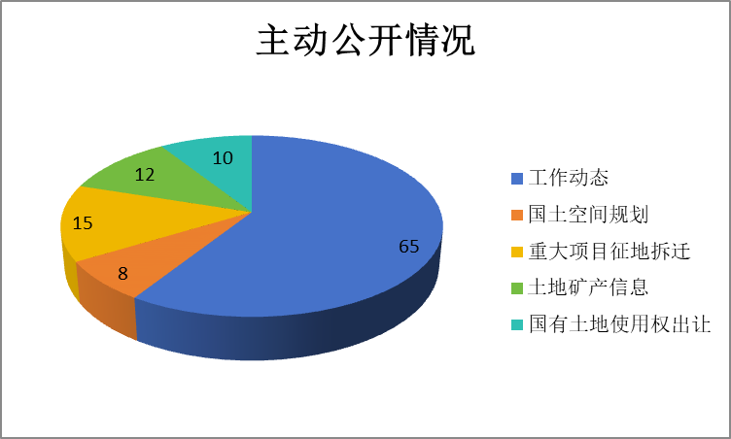
（二）依申请公开情况
本年度共收到政府信息公开申请26件，均已按时规范办结，严格按照法定时限和要求进行答复，规范答复格式，提高答复内容的合法性、规范性。针对复杂申请，建立“法律顾问+业务处室”联审机制，确保答复合法合规。
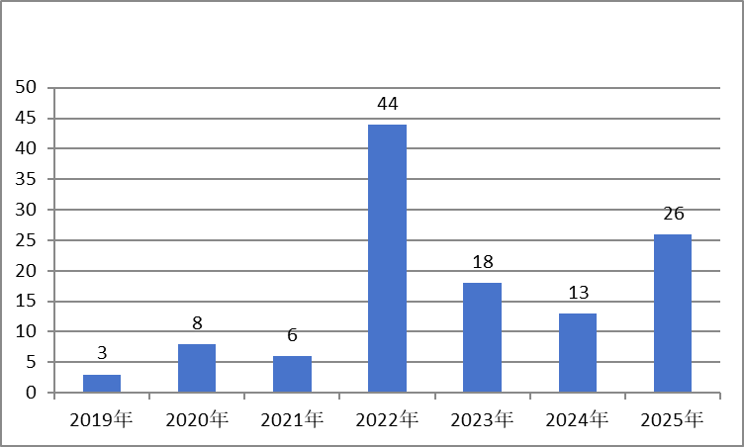
（三）政府信息管理情况
按照“谁主办、谁负责”的要求，严格落实责任主体，严把信息发布审核关，所有公开的信息均按照“分级审核、先审后发”程序，经处室负责人初审、分管领导复审、主要领导终审后予以发布，确保内容权威准确。进一步规范依申请公开工作，健全办理、答复、归档等流程，并建立登记台账，依法保障申请人知情权，确保“件件有着落、事事有回音”。
（四）政府信息公开平台建设情况
以济宁高新区管委会政务公开平台为政务公开主阵地，及时完善标准化公开目录。严格按照政府信息公开目录分类整理，落实细化系统应公开内容。
一是根据工作变化适时更新政府信息公开指南，保障信息真实性和群众知晓率。二是按照目录分类录入通过高新区管委会政务公开平台发布，保障自然资源专栏维护和信息更新，供群众阅读，规范信息发布形式，确保数据同源。
（五）监督保障情况
持续强化内部监督与流程管控，严格执行政务公开工作责任制与责任追究机制，将公开要求贯穿业务运行全过程。明确公开属性认定、信息发布、依申请公开答复等环节的规范与时限，确保信息依法、准确、及时公开；健全政府信息采集、审核、发布全链条管理机制，严格执行信息公开前的保密审查与内容把关，保障发布信息的安全性、权威性和有效性。
- 主动公开政府信息情况
第二十条第（一）项
信息内容 | 本年制发件数 | 本年废止件数 | 现行有效件数
规章 | 0 | 0 | 0
行政规范性文件 | 0 | 0 | 0
第二十条第（五）项
信息内容 | 本年处理决定数量
行政许可 | 26
第二十条第（六）项
信息内容 | 本年处理决定数量
行政处罚 | 0
行政强制 | 0
第二十条第（八）项
信息内容 | 本年收费金额（单位：万元）
行政事业性收费 | 0

三、收到和处理政府信息公开申请情况
（本列数据的勾稽关系为：第一项加第二项之和，等于第三项加第四项之和） |  |  | 申请人情况
 |  |  | 自然人 | 法人或其他组织 |  |  |  |  | 总计
 |  |  | 自然人 | 商业  企业 | 科研  机构 | 社会公益组织 | 法律服务机构 | 其他 | 总计
一、本年新收政府信息公开申请数量 |  |  | 26 | 0 | 0 | 0 | 0 | 0 | 26
二、上年结转政府信息公开申请数量 |  |  | 0 | 0 | 0 | 0 | 0 | 0 | 0
三、本年度办理结果 | （一）予以公开 |  | 6 | 0 | 0 | 0 | 0 | 0 | 6
三、本年度办理结果 | （二）部分公开（区分处理的，只计这一情形，不计其他情形） |  | 4 | 0 | 0 | 0 | 0 | 0 | 4
三、本年度办理结果 | （三）不予公开 | 1.属于国家秘密 | 0 | 0 | 0 | 0 | 0 | 0 | 0
三、本年度办理结果 | （三）不予公开 | 2.其他法律行政法规禁止公开 | 0 | 0 | 0 | 0 | 0 | 0 | 0
三、本年度办理结果 | （三）不予公开 | 3.危及“三安全一稳定” | 0 | 0 | 0 | 0 | 0 | 0 | 0
三、本年度办理结果 | （三）不予公开 | 4.保护第三方合法权益 | 0 | 0 | 0 | 0 | 0 | 0 | 0
三、本年度办理结果 | （三）不予公开 | 5.属于三类内部事务信息 | 0 | 0 | 0 | 0 | 0 | 0 | 0
三、本年度办理结果 | （三）不予公开 | 6.属于四类过程性信息 | 0 | 0 | 0 | 0 | 0 | 0 | 0
三、本年度办理结果 | （三）不予公开 | 7.属于行政执法案卷 | 0 | 0 | 0 | 0 | 0 | 0 | 0
三、本年度办理结果 | （三）不予公开 | 8.属于行政查询事项 | 0 | 0 | 0 | 0 | 0 | 0 | 0
三、本年度办理结果 | （四）无法提供 | 1.本机关不掌握相关政府信息 | 10 | 0 | 0 | 0 | 0 | 0 | 10
三、本年度办理结果 | （四）无法提供 | 2.没有现成信息需要另行制作 | 4 | 0 | 0 | 0 | 0 | 0 | 4
三、本年度办理结果 | （四）无法提供 | 3.补正后申请内容仍不明确 | 0 | 0 | 0 | 0 | 0 | 0 | 0
 | （五）不予处理 | 1.信访举报投诉类申请 | 0 | 0 | 0 | 0 | 0 | 0 | 0
 | （五）不予处理 | 2.重复申请 | 2 | 0 | 0 | 0 | 0 | 0 | 2
 | （五）不予处理 | 3.要求提供公开出版物 | 0 | 0 | 0 | 0 | 0 | 0 | 0
 | （五）不予处理 | 4.无正当理由大量反复申请 | 0 | 0 | 0 | 0 | 0 | 0 | 0
 | （五）不予处理 | 5.要求行政机关确认或重新出具已获取信息 | 0 | 0 | 0 | 0 | 0 | 0 | 0
 | （六）其他处理 | 1.申请人无正当理由逾期不补正、行政机关不再处理其政府信息公开申请 | 0 | 0 | 0 | 0 | 0 | 0 | 0
 | （六）其他处理 | 2.申请人逾期未按收费通知要求缴纳费用、行政机关不再处理其政府信息公开申请 | 0 | 0 | 0 | 0 | 0 | 0 | 0
 | （六）其他处理 | 3.其他 | 0 | 0 | 0 | 0 | 0 | 0 | 0
 | （七）总计 |  | 26 | 0 | 0 | 0 | 0 | 0 | 26
四、结转下年度继续办理 |  |  | 0 | 0 | 0 | 0 | 0 | 0 | 0

四、政府信息公开行政复议、行政诉讼情况
行政复议 |  |  |  |  | 行政诉讼
结果维持 | 结果  纠正 | 其他  结果 | 尚未  审结 | 总计 | 未经复议直接起诉 |  |  |  |  | 复议后起诉
 |  |  |  |  | 结果  维持 | 结果  纠正 | 其他  结果 | 尚未  审结 | 总计 | 结果  维持 | 结果  纠正 | 其他  结果 | 尚未  审结 | 总计
0 | 0 | 0 | 0 | 0 | 0 | 0 | 0 | 0 | 0 | 0 | 0 | 0 | 0 | 0
五、存在的主要问题及改进情况
上一年，我局以问题为导向、以提质增效为目标，严格落实上级工作要求，动态优化公开事项清单，调整公开内容；健全闭环落实机制，细化责任、强化督导，切实提升信息公开的及时性、准确性与实效性。
2025年，我局政府信息公开工作虽取得一定成效，但对照《中华人民共和国政府信息公开条例》要求及群众期盼，仍存在部分短板与不足：一是《条例》学习培训的深度和实效有待提升，学用结合不够紧密；二是主动公开意识仍需强化，部分信息发布存在滞后性，以公开为常态、不公开为例外的工作理念尚未完全贯穿业务全过程。
下步，我局将靶向发力补短板、提质增效促提升，以更严标准、更实举措落实《条例》要求，强化政策学习与实践转化，树牢主动公开理念，提升信息发布时效性，切实回应群众期盼，推动政府信息公开工作持续走深走实。
六、其他需要报告的事项
- （一）依据《政府信息公开信息处理费管理办法》收取信息处理费的情况需在此专门报告：
2025年，济宁市自然资源和规划局高新技术产业开发区分局无收取信息处理费的情况。
- 本行政机关落实上级年度政务公开工作要点情况：
2025年，我局及时公开征地补偿安置、国土空间规划等重点工作，有效完成了年度政务公开重点工作。
（三）人大代表建议和政协提案办理结果公开情况：
2025年我部门未收到人大代表建议和政协提案。
（四）其他有关文件专门要求通过政府信息公开工作年度报告予以报告的事项：无。

